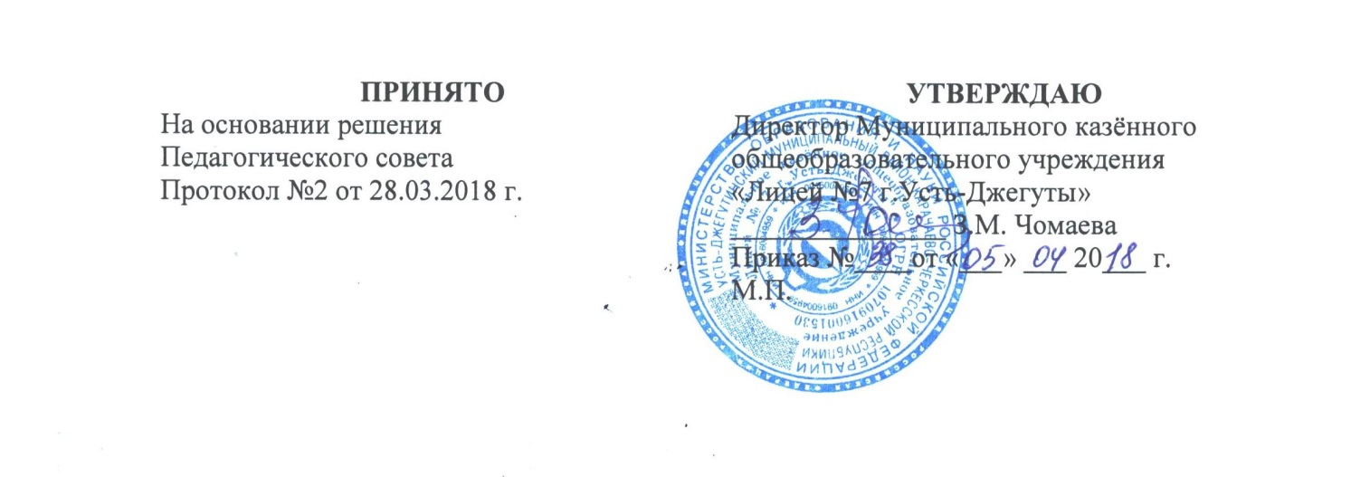

Положение
о порядке возникновения, приостановления и прекращения отношений между Муниципальным казенным общеобразовательным учреждением «Лицей №7 г.Усть-Джегуты» обучающимися и (или) родителями (законными представителями) несовершеннолетних обучающихся.

- Общие положения
1.1. Настоящее положение разработано в соответствии со ст. 30 Федерального закона от 29.12.2012 г. № 273-ФЗ «Об образовании в Российской Федерации».
1.2. Положение устанавливает порядок регламентации и оформления возникновения, приостановления и прекращения отношений между Муниципальным казённым общеобразовательным учреждением «Лицей №7 г.Усть-Джегуты» (далее — Лицей) и обучающимися и (или) их родителями (законными представителями) несовершеннолетних обучающихся.
1.3. Под образовательными отношениями понимается освоение обучающимися содержания образовательных программ.
1.4. Участники образовательных отношений — обучающиеся, родители (законные представители) несовершеннолетних обучающихся, педагогические работники Лицея, осуществляющие образовательную деятельность.

- Возникновение образовательных отношений.
2.1. Основанием возникновения образовательных отношений является приказ директора Лицея о приеме (зачислении) лица для обучения или для прохождения промежуточной или государственной (итоговой) аттестации в Лицее.
2.2. Изданию приказа, о зачислении обучающегося предшествует заключение договора об образовании между родителями (законными представителями) несовершеннолетнего обучающегося или совершеннолетним обучающимся и Лицеем.
2.3. Права и обязанности обучающегося, предусмотренные законодательством об образовании и локальным нормативным актом Лицея, возникают у лица, принятого на обучение, с даты зачисления в Лицей.

- Договор об образовании
3.1. Договор об образовании заключается в простой письменной форме между Лицеем (в лице директора) и лицом, зачисляемым на обучение или родителями (законными представителями) несовершеннолетнего обучающегося не позднее 3 дней после зачисления в Лицей на основании заявления обучающегося или родителей (законных представителей) несовершеннолетнего обучающегося.
3.2. В договоре об образовании указываются основные характеристики предоставляемого образования (образовательной услуги), в том числе вид, уровень и (или) направленность дополнительной образовательной программы (часть образовательной программы определенного уровня, вида и направленности), форма получения образования и форма обучения, срок освоения образовательной программы (продолжительность обучения), права, обязанности и ответственность сторон.
3.3. Договор об образовании не может содержать условий, ограничивающих права или снижающих уровень гарантий обучающихся, по сравнению с установленными законодательством об образовании.
3.4. В договоре указывается срок его действия.
3.5. Ответственность за неисполнение или ненадлежащее исполнение обязательств по договору стороны несут в порядке, установленном действующим законодательством.

- Изменение образовательных отношений
4.1. Образовательные отношения могут быть изменены как по инициативе обучающегося (родителей (законных представителей) несовершеннолетнего обучающегося) по его заявлению в письменной форме, так и по инициативе Лицея.
4.2. Основанием для изменения образовательных отношений является приказ, изданный директором Лицея или уполномоченным им лицом. Изменения, внесенные в договор вступают в силу после издания приказа директора Лицея об изменении образовательных отношений.

- Прекращение образовательных отношений
5.1. Образовательные отношения между Лицеем и обучающимся и (или) их родителями (законными представителями) несовершеннолетнего могут быть прекращены в связи с получением образования (завершением обучения).
5.2. Образовательные отношения могут быть прекращены досрочно:
5.2.1. по инициативе обучающегося или родителей (законных представителей) несовершеннолетнего обучающегося, в случае перевода обучающегося для продолжения освоения образовательной программы в другую организацию, осуществляющую образовательную деятельность;
5.2.2. по инициативе Лицея, в случае применения к обучающемуся, достигшему возраста пятнадцати лет, отчисления как меры дисциплинарного взыскания, в случае совершения обучающимся действий грубо нарушающих ее устав, правила внутреннего распорядка, а также в случае невыполнения обучающимся обязанностей по добросовестному и ответственному освоению образовательной программы и выполнению учебного плана;
5.2.3. по обстоятельствам, не зависящим от воли обучающегося или родителей (законных представителей) несовершеннолетнего обучающегося и Лицея.
5.3. Досрочное прекращение образовательных отношений по инициативе обучающегося или родителей (законных представителей) несовершеннолетнего обучающегося не влечет за собой возникновение каких-либо дополнительных, в том числе материальных, обязательств обучающегося перед Лицеем.
5.4. Основанием для прекращения образовательных отношений является приказ об отчислении обучающегося из Лицея. Права и обязанности обучающегося, предусмотренные законодательством об образовании и локальным актом Лицея, прекращаются с даты его отчисления из Лицея.
5.5. При досрочном прекращении образовательных отношений Лицей в трехдневный срок после издания приказа об отчислении обучающегося выдает справку об обучении или о периоде обучения в следующих случаях:
5.5.1. не прошедшим государственную (итоговую) аттестацию или получившим на итоговой аттестации неудовлетворительные результаты — справку установленного образца;
5.5.2. освоившим часть образовательной программы и (или) отчисленным из Лицея — справку о текущей успеваемости.

